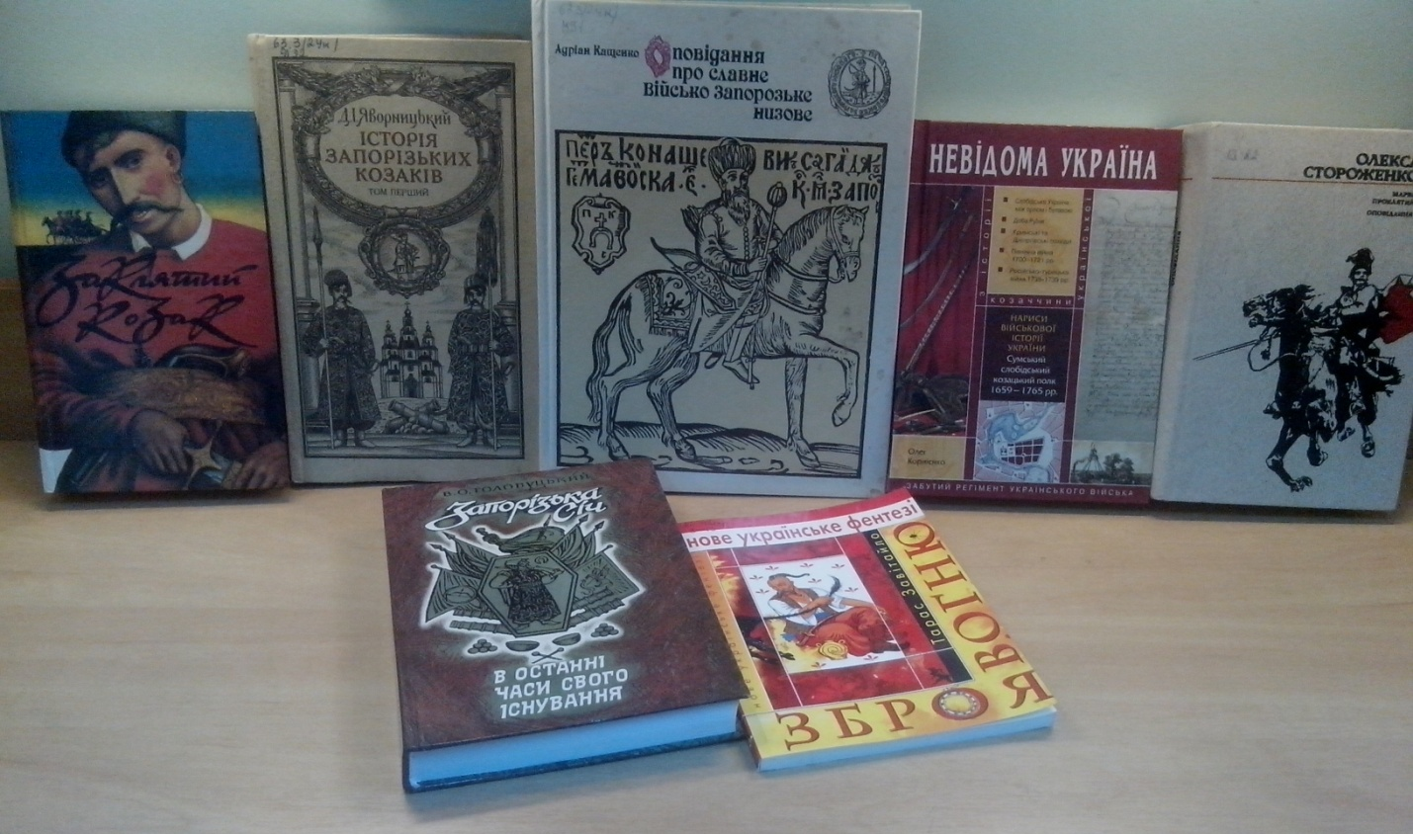
Українські лицарі свободи
14 жовтня
День українського козацтва
Відзначається в Україні згідно з Указом Президента (№966/99 від 7 серпня 1999 р.) щорічно

Бібліографічний список книг, представлених на виставці

63.3(4Укр)
1.Антонович В. Коротка історія козаччини. / В. Антонович .- Київ : Україна , 2004 .- 304 : 11.60 [66382-66384]
До видання увійшли дві праці визначного вітчизняного вченого В.Б. Антоновича (1834-1908) : «Коротка історія козаччини» та маловідоме наукове дослідженння «Останні часи Козаччини на Правобережжі». Спираючись на значний фактичний матеріал, автор доводить, що український народ завжди був демократичною, вільнолюбною спільнотою, що героїчне минуле козацтва - це і є справжня історія нашого краю. Книга ілюстрована, розрахована на широке коло читачів.

63.3(4Укр)
2.Голобуцький В. Запорізька Січ в останні часи свого існування. : 1734-1775рр / В. Голобуцький .- Дніпропетровськ : Січ , 2004 . - 421 : 17.63 [66377,66378]
Одному з найбільш захоплюючих періодів історії запорозького козацтва, так званої Нової Січі (1734-1775 рр.), присвячена книга відомого українського історика проф. В.О. Голобуцького. Використавши численні архівні матеріали та інші джерела, автор змалював яскраву картину життя та боротьби славнозвісних запорожців.
63.3(4Укр)
3.Голобуцький В.О. Чорноморське козацтво / В.О. Голобуцький .- Дніпропетровськ : Січ , 2008 .- 494 с. - 978-966-511-351-8 : 36 грн [70407]
Книга відомого українського радянського історика В.О. Голобуцького (1903-1993) охоплює період останніх десятиліть Запорозької Січі (ліквідована у 1775р.) і весь час існування Чорноморського козацткого війська (1787-1860рр.), сформованого з колишніх запорожців. У 1960р. Чорноморське військо було реформоване у Кубанське козацьке військо. Головну увагу в цій книзі автор акцентує на питаннях соціально-економічної історії чорноморського козацтва

84.4 Укр
4.Завітайло Т. Зброя вогню : нове українське фентезі / Т. Завітайло .- К. : Наш час , 2007 .- 144с. .- 978-966-8174-82-7 : 8гр 20 к [69975]
Наші далекі предки вірили, що окрім того світу, в якому живемо ми, люди, існує ще й світ інший. У тому, іншому світі, живуть богиЮ духи, демони, русалки, вовкулаки й інші загадкові створіння. В міфах і переказах, казках і легендах вони дожили до наших жнів. Наші пращури вірили, що світ чарів і магії не десь далеко, на небі чи під землею... Ні, він поряд. Часто перемежовується зі світом нашим, являючи свою, іноді смішну, а часом страшну сутність. А можливо, він не зникнув, той старий, дивний світ ? Можливо, ми просто забули, як воно - відчувати його, бачити, чути ?.. Можливо, саме тому, фентезі став таким популярним жанром у всьому свтв, і сучасна людина, обтяжена техногенною цивілізацією, намагається побачити іншу втрачену нею грань буття. Забуті знання і таємниці ?. Хто знає...

84.4 Укр
5.Заклятий козак: історичні повісті та оповідання /упоряд. та передм. Олекси Мишанича; худож. Кость Лавро. – К.: АТ «Обереги», 1994. – 544с.: іл.
Художні образи українських козаків із збірки повістей та оповідань «Заклятий козак» і особливо образ сотника Марка (Марка Проклятого), створеного Юрієм Тисом, продовжують козацьку традицію до наших днів, підводячи читача до думки, що визвольні змагання українців, започатковані козацтвом, мають завершитися перемогою - створенням Української держави.

84.4Укр
6..Кащенко А. Збірка творів / А. Кащенко .- Харків : ТОВ "Оберіг" , 2008 .- 480с. : 25 грн 34 к [70214]
Андріан Феофанович Кащенко - видатний український письменник. У своїй творчості особливої уваги надав зображенню української історії. Автор історичних оповідань та творів про козацтво.

84.4Укр
7.Стороженко О. Марко проклятий повість. Оповідання/ О. Стороженко. – К.: Дніпро, 1989. – 622с.
До збірника увійшли твори українського письменника Олексія Петровича Стороженка (1806-1874). Побут, звичаї, повір’я українського селянства, героїчні сторінки козацької вольниці, пов’язані з останнім періодом існування Запорозької Січі, з народно-визвольним рухом, Коліївщина - основні теми творчості письменника. Окрім оповідань, написаних українською та російською мовами, у виданні вміщено історичну повість «Марко проклятий»,
п’єсу «Гаркуша», мемуарно-белетристичний твір про М.В. Гоголя та листи.

63.3(4Укр)
8.Яворницький Д. Із української старовини. : Науково-художня книжка. / Д. Яворницький .- Київ : ВЕСЕЛКА , 2001 .- 176с. : 12.20 [65945]
Присв'ячена героїчному минулому українського козацтва.
63.3(4Укр)
9.Яворницький Д. До історії степової України. / Д. Яворницький .- Дніпропетровськ : Січ , 2004 .- 444 : 17.76 [66371,66372]

Список рекомендованих книг до Дня захисника України

68.4(4Укр)
1.Історія українського війська. В 2 ч.: ч.1/ І і ІІ ч. напис. Д-р Іван Крип’якевич; ІІІ. Ч. - д-р Богдан Гнатевич; Львів : вид. Івана Титора, 1936. – К.: Б -чка журналу «Пам’ятки України», 1993.-288с.- 726 куп.

63.3(4Укр)
2.Історія війн ізбройних конфліктів в Україні. : Енциклопедичний довідник. - Київ , 2004 .- 520 : 21.02 [69499]
68.4(4Укр)
3.Каляндрук Т. Таємниці бойових мистецтв України / Т. Каляндрук .- Львів : Піраміда , 2007 . - 304с. : іл. : 36гнр [70018]
В цій унікальній книзі вперше зібрані відомості про бойові мистецтва українців, представлено блицько 400 зображень з рідкісних джерел, більшість з яких до останнього часу були малодослідженими
68.4(4Укр)
4.Карпов В., Табачник Д. Військова символіка держави / В., Карпов .- Київ : Либідь , 2007 . - 296с. : іл. : 70 грн 18 к. [70245]
У книзі висвітлено процес формування військової символіки України з часу проголошення незалежності. У виданні зібрано і систематизовано матеріали розробок зразків прапорів, штандартів,нагород, нагрудних знаків, емблем
68.4
5.Клименко О. Крізь вогонь і сльози : альбом / О. Клименко .- Київ : Прес-КІТ , 2009 .- 320с. : іл., фото .- 978-966-528-002-5 : 150 грн [70419]
Альбом правдиво розповідає про "гарячі точки" світу кінця 2- - початку 21 століття. Відвертими фотодокументами автор не лише засвідчує героїзм, мужність і милосердя та самопожертву українських військових миротворців у блакитних шоломах ООН, а й намагається показати, що страждання, які довелося пережити людям під час воєнних та етнічних конфліктів у колишній Республіці Югославія, Африці, на Близькому Сході, всюди однакові...

63.3(4Укр)
6.Липа К. Під захистом мурів (З історії української фортифікації Х-ХVІІ ст.) / К. Липа . - Київ : Наш час , 2007 .- 184с. .-(Невідома Україна) : 26грн49к [69972]
Про те, як розвивалося фортифікаційне мистецтво на теренах сучасної України, хто і як захищав та атакував твердині, що за люди були замовниками й мешканцями фортець і замків, ви дізнаєтеся з цієї книги
63.3(4Укр)
7.Полягли в снігах Суомі. : Том1- 2. Книга пам"яті України про громадян , які загинули у воєнних конфліктах за рубежем / ред.. колег. : І.О. Герасимов (голова), І.Т. Муковський (заст.голови), П.П. Панченко (заст.голови), Р.Г Вишневський [ та ін.]- Київ : Пошуково-видавниче агентство «Книга пам'яті України» , 2004 . - 16гр. 95к. [66370]
Це звитяжно-трагедійна епопея про радянсько-фінську війну, в якій у Збройних силах колишнього СРСР брали участь наші земляки. Про загиблих у війні, їх звитягу і жертовність розповідається на сторінках цього меморіального видання.

Бібліотека ІППО жовтень 2016 р.

